Tiekėjams 2025-02-07

DĖL GAUTO KLAUSIMO

Šiaulių apskaitos centras vykdo pirkimo „Pravažiavimo gatvės šalia K. Donelaičio kapinių statyba“ (CVP IS pirkimo Nr. 1021273) procedūras.
Informuojame, kad CVP IS susirašinėjimo priemonėmis gautas tiekėjo klausimas. Vadovaujantis pirkimo sąlygų 11 sk. perkančioji organizacija atsako į pateiktą klausimą:

Klausimas. Prašome pateikti projekto dalies "4.LB23-035-TDP-GR" darbų kiekius.

Atsakymas. Griovimo dalyje įvertinta tik viršutinė danga (betonas, asfaltas) ardymas, visi kiti kasimo darbai, atstatymo darbai įvertinti susisiekimo dalyje. Taip pat norime atkreipti dėmesį, kad rangovas įsivertintų, kad nufrezuotą asfaltą galima panaudoti pakartotinai jei jis atitinka tinkamumo bandymus.
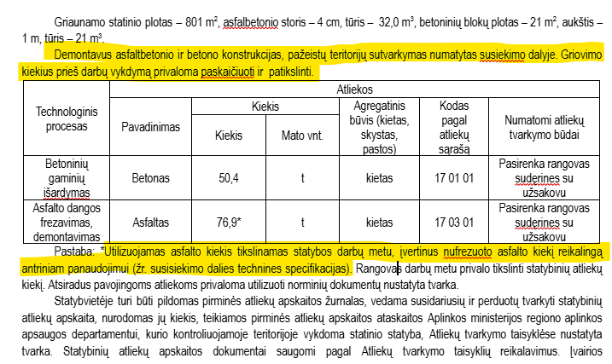

Šis raštas bus siunčiamas visiems prie pirkimo prisijungusiems tiekėjams.

Atkreipiame dėmesį, kad rengiant ir teikiant pasiūlymus prašome vadovautis pateikiamais pirkimo dokumentų paaiškinimais.

Viešojo pirkimo komisija

